ĐẠI HỌC ĐÀ NẴNG

TRƯỜNG ĐẠI HỌC BÁCH KHOA

KHOA CÔNG NGHỆ THÔNG TIN

Tel. (+84.0236) 3736949, Fax. (+84.0236) 3842771

Website: <http://dut.udn.vn/khoacntt> , E-mail: cntt@dut.udn.vn



BÁO CÁO MÔN MÔ HÌNH HÓA HÌNH HỌC

**ĐỀ TÀI :**

**ĐIỀU KHIỂN ĐỐI TƯỢNG 3D BẰNG NHẬN DẠNG CỬ CHỈ TAY**

**SINH VIÊN THỰC HIỆN**

**Nguyễn Văn Mạnh LỚP: 20T1 MSSV: 102200024**

**Nguyễn Văn Hoàng Phúc LỚP: 20T1 MSSV: 102200028**

GIẢNG VIÊN HƯỚNG DẪN : PGS.TS. Nguyễn Tấn Khôi

Đà Nẵng, 12/05/2024

CHƯƠNG 1: CƠ SỞ LÝ THUYẾT 3

CƠ SỞ LÝ THUYẾT 3

1.1.1. Lý thuyết về Vật thể 3D và Ứng dụng Trong Thực tế 3

1.1.2. Công nghệ WebGL 3

1.1.3. ThreeJs và các công cụ phát triển WebGL 4

PHÁT BIỂU BÀI TOÁN 4

KẾT CHƯƠNG 5

CHƯƠNG 2: PHÂN TÍCH THIẾT KẾ HỆ THỐNG 6

PHÂN TÍCH DỮ LIỆU 6

XÂY DỰNG HỆ THỐNG 7

PHÂN TÍCH CHỨC NĂNG 7

2.1.1. Chức năng lựa chọn mô hình 7

2.1.2. Chức năng điều khiển đối tượng bằng nút nhấn 7

2.1.3. Chức năng điều khiển đối tượng bằng nhận diện cử chỉ tay 8

THIẾT KẾ CƠ SỞ DỮ LIỆU 8

TỔ CHỨC CHƯƠNG TRÌNH 9

2.1.4. Tổ chức thư mục 9

2.1.5. Các tập tin OBJ liên quan đến đối tượng 3D 10

2.1.6. Các tập tin liên quan đến database và diagram 10

KẾT CHƯƠNG 10

CHƯƠNG 3: TRIỂN KHAI VÀ ĐÁNH GIÁ KẾT QUẢ 11

MÔ HÌNH TRIỂN KHAI 11

3.1.1. Tổng quan hệ thống 11

3.1.2. Mô hình triển khai 11

3.1.3. Các công cụ sử dụng 11

3.1.4. Xây dựng và huấn luyện model nhận diện hành động 12

KẾT QUẢ THỰC NGHIỆM 18

3.1.5. Nhận diện hành động 18

3.1.6. Dữ liệu hành động được lưu vào database 18

3.1.7. Chức năng lựa chọn đối tượng 19

3.1.8. Chức năng điều khiển đối tượng bằng nút nhấn 20

3.1.9. Chức năng điều khiển vật thể bằng cử chỉ tay 20

NHẬN XÉT ĐÁNH GIÁ KẾT QUẢ 21

KẾT CHƯƠNG 21

CHƯƠNG 4: KẾT LUẬN VÀ HƯỚNG PHÁT TRIỂN 21

4.1. KẾT QUẢ ĐẠT ĐƯỢC 21

4.2. KIẾN NGHỊ VÀ HƯỚNG PHÁT TRIỂN 22

**DANH SÁCH HÌNH ẢNH**

Hình 1. Thu thập các mẫu đối tượng 3D có sẵn 6

Hình 2. Xây dựng tập dữ liệu cử chỉ tay 7

Hình 3. Diagram của cơ sở dữ liệu hệ thống 8

Hình 4. Tổ chức mã nguồn của hệ thống 9

Hình 5. Các tập tin OBJ liên quan đến đối tượng 3D 10

Hình 6. Các tập tin liên quan đến database và diagram 10

Hình 7. Tổng quan hệ thống 11

Hình 8. Pipeline đề xuất đối với hệ thống nhận diện DSL 12

Hình 9. Thứ tự và nhãn cho các điểm chính có trong tay của MediaPipe 13

Hình 10. Thứ tự và nhãn cho các điểm chính có trong pose 14

Hình 11. Trích xuất đặc trưng các bộ phận trên cơ thể (tay, khung xương) 15

Hình 12. Cấu trúc mô hình LSTM 16

Hình 13. Cấu trúc mô hình GRU 16

Hình 14. Đồ thị accuracy khi huấn luyện trên tập train 17

Hình 15. Đồ thị loss function khi huấn luyện trên tập train 17

Hình 16. Bảng thống kê kết quả chạy trên các mô hình 17

Hình 17. Nhận diện hành động 18

Hình 18. Dữ liệu hành động được lưu vào database 18

Hình 19. Chức năng lựa chọn đối tượng 19

Hình 20. Chức năng điều khiển vật thể bằng nút nhấn 20

Hình 21. Chức năng điều khiển vật thể bằng cử chỉ tay 20

DANH SÁCH TỪ VIẾT TẮT

|  |  |
| --- | --- |
| **Từ viết tắt** | **Diễn giải** |
| WebGL | WebGL thực sự là viết tắt của "Web Graphics Library". WebGL là một công nghệ đồ họa dựa trên web, cho phép các ứng dụng web tạo ra đồ họa tương tác và đồ họa 3D mạnh mẽ trên các trình duyệt web mà không cần sử dụng các plugin bổ sung |
| RNN | RNN là viết tắt của “recurrent neural network”, mạng thần kinh hồi quy là một lớp của mạng thần kinh nhân tạo, nơi kết nối giữa các nút để tạo thành đồ thị có hướng dọc theo một trình tự thời gian. |
| LSTM | LSTM là từ viết tắt của “Long short-term memory”, Bộ nhớ dài-ngắn hạn là một mạng thần kinh hồi quy (RNN) nhân tạo được sử dụng trong lĩnh vực học sâu. Không giống như các mạng thần kinh truyền thẳng (FNN) tiêu chuẩn, LSTM có chứa các kết nối phản hồi. |
| GRU | GRU là viết tắt của “Gated recurrent unit”. So với mạng LSTM (Long Short-Term Memory), GRU có cấu trúc đơn giản và tối ưu hơn, có khả năng giải quyết các vấn đề trong huấn luyện dữ liệu dài và ít phức tạp hơn. |

MỞ ĐẦU

**1.**  **Tổng quan về đề tài**

Trong một thế giới hiện đại, nơi công nghệ ngày càng tiến bộ, việc phát triển các phương pháp điều khiển đối tượng 3D bằng cử chỉ tay đã trở thành một mảnh ghép quan trọng trong lĩnh vực tương tác người-máy. Đây không chỉ là một lĩnh vực nghiên cứu hấp dẫn mà còn mang lại tiềm năng ứng dụng rộng lớn trong nhiều lĩnh vực khác nhau như thực tế ảo, y tế, giáo dục, và giải trí.

Công nghệ nhận dạng cử chỉ tay cho phép người dùng tương tác với đối tượng 3D một cách tự nhiên bằng cách sử dụng các cử chỉ và chuyển động của tay, thay vì phải sử dụng bàn phím, chuột hoặc các thiết bị điều khiển truyền thống. Điều này tạo ra một trải nghiệm tương tác mới mẻ và sinh động, giúp người dùng dễ dàng thao tác và điều khiển các đối tượng 3D một cách hiệu quả hơn.

Đề tài này không chỉ tập trung vào việc phát triển các thuật toán nhận dạng cử chỉ tay chính xác và hiệu quả mà còn đề xuất và thử nghiệm các phương pháp điều khiển đối tượng 3D dựa trên những cử chỉ tay đã được nhận dạng. Các ứng dụng tiềm năng của đề tài này có thể bao gồm điều khiển các đối tượng 3D trong môi trường thực tế ảo, điều khiển các robot trong sản xuất tự động, hoặc thậm chí điều khiển các thiết bị y tế trong phẫu thuật.

Việc nghiên cứu và phát triển các phương pháp điều khiển đối tượng 3D bằng nhận dạng cử chỉ tay không chỉ đóng vai trò quan trọng trong việc nâng cao trải nghiệm người dùng mà còn mở ra những cơ hội mới trong lĩnh vực tương tác người-máy và ứng dụng công nghệ 3D.

**2. Mục đích và ý nghĩa của đề tài**

***2.1. Mục đích***

Mục tiêu của dự án là phát triển một phần mềm điều khiển đối tượng 3D bằng nhận dạng cử chỉ tay, đơn giản và dễ sử dụng. Dự án nhằm cung cấp cho người dùng khả năng tương tác tự nhiên với đối tượng 3D thông qua cử chỉ tay, tạo ra một trải nghiệm tương tác mới mẻ và hiệu quả.

***2.2. Ý nghĩa***

Việc phát triển phần mềm này không chỉ giúp cải thiện trải nghiệm người dùng khi tương tác với đối tượng 3D mà còn mở ra các tiềm năng ứng dụng rộng rãi trong nhiều lĩnh vực như thực tế ảo, giáo dục, y tế, và sản xuất tự động. Đồng thời, việc tạo ra một giao diện tương tác dựa trên cử chỉ tay còn giúp nâng cao sự tiện lợi và hiệu quả của các ứng dụng 3D, đồng thời khuyến khích sự sáng tạo và sự tham gia của người dùng.

**3. Bố cục của đồ án**

Đồ án bao gồm các nội dung sau:

Mở đầu

Chương 1: Cơ sở lý thuyết

Chương 2: Phân tích thiết kế hệ thống

Chương 3: Triển khai và đánh giá kết quả

Kết luận và hướng phát triển.

# CƠ SỞ LÝ THUYẾT

## CƠ SỞ LÝ THUYẾT

### Lý thuyết về Vật thể 3D và Ứng dụng Trong Thực tế

Trên cơ sở của lý thuyết vật thể 3D và ứng dụng của nó trong thực tế, chúng ta có thể hiểu rõ hơn về cách mà các đối tượng ba chiều được biểu diễn và sử dụng trong nhiều lĩnh vực khác nhau. Vật thể 3D là một khái niệm quan trọng trong lĩnh vực đồ họa máy tính, mô phỏng, và thiết kế sản phẩm, cũng như trong các ngành công nghiệp như kiến trúc, y học, và giải trí số.

Trong thế giới của vật thể 3D, chúng ta thấy rằng mỗi đối tượng được biểu diễn dưới dạng một mô hình ba chiều, bao gồm chiều dài, chiều rộng và chiều cao. Các mô hình này có thể được tạo ra thông qua việc sử dụng các phần mềm đồ họa 3D như Blender, 3ds Max, hoặc Maya, trong đó các hình dạng và cấu trúc của các vật thể được tạo ra và chỉnh sửa.

Lý thuyết vật thể 3D, chúng ta cũng có các thành phần chính như sau:

• Dữ liệu: Đây là thông tin về các vật thể 3D, bao gồm cả hình dạng, kích thước và vị trí trong không gian. Dữ liệu này có thể được tạo ra từ nhiều nguồn khác nhau như quét 3D, mô hình hóa hoặc tạo ra bằng tay từ các công cụ thiết kế.

• Phần mềm: Các ứng dụng và công cụ đồ họa 3D cho phép tạo ra, chỉnh sửa và hiển thị các vật thể 3D. Các phần mềm phổ biến bao gồm Autodesk Fusion 360, SolidWorks và SketchUp.

• Quy trình: Các bước và phương pháp để tạo ra và xử lý các vật thể 3D, từ quy trình thiết kế đến quy trình sản xuất.

• Con người: Những người sử dụng và quản lý dữ liệu vật thể 3D, bao gồm cả các nhà thiết kế, kỹ sư và nhà sản xuất.

Tổng hợp lại, lý thuyết về vật thể 3D là một phần quan trọng của nhiều lĩnh vực, từ công nghiệp đến giáo dục và giải trí, và hiểu biết về các khái niệm cơ bản và thành phần của nó giúp chúng ta áp dụng hiệu quả hơn trong thực tế.

### Công nghệ WebGL

WebGL là một công nghệ quan trọng trong lĩnh vực phát triển web, cho phép hiển thị đồ họa 3D trực tiếp trong trình duyệt mà không cần sử dụng các plugin bổ sung. Điều này mang lại lợi ích lớn cho việc tạo ra các trải nghiệm trực tuyến phong phú và tương tác.

Với WebGL, các nhà phát triển có khả năng tạo ra các ứng dụng đồ họa 3D động, trò chơi trực tuyến, các biểu đồ phức tạp và nhiều ứng dụng khác mà trước đây thường chỉ có thể được thực hiện thông qua phần mềm độc lập. WebGL cung cấp một cách tiếp cận mạnh mẽ cho việc hiển thị và tương tác với đối tượng 3D trên web, mở ra cánh cửa cho sự sáng tạo không giới hạn.

Tuy nhiên, việc làm quen với WebGL đòi hỏi một kiến thức cơ bản về lập trình JavaScript và đồ họa máy tính 3D. Các nhà phát triển cần phải hiểu rõ về các khái niệm như véc-tơ, ma trận, ánh sáng và vật liệu để tận dụng tối đa tiềm năng của công nghệ này.

Với sự phát triển không ngừng của WebGL và sự hỗ trợ từ các framework như Three.js, việc tạo ra các ứng dụng và trải nghiệm 3D trên web trở nên dễ dàng hơn bao giờ hết. Điều này thúc đẩy sự phát triển của các ứng dụng web động đỉnh cao và mang lại trải nghiệm người dùng tuyệt vời hơn.

### ThreeJs và các công cụ phát triển WebGL

Three.js là một thư viện JavaScript mã nguồn mở được sử dụng để tạo và hiển thị đồ họa 3D trên trình duyệt web. Nó cung cấp một cách tiếp cận dễ dàng và mạnh mẽ để tạo ra các đối tượng 3D, kết cấu, ánh sáng và hiệu ứng trong không gian 3 chiều. Với Three.js, có thể tạo ra các trải nghiệm tương tác 3D hấp dẫn trên các trang web một cách dễ dàng.

Một trong những định dạng phổ biến để lưu trữ các mô hình 3D là định dạng OBJ. Định dạng OBJ là một định dạng văn bản đơn giản được sử dụng để mô tả các đối tượng 3D bằng cách định nghĩa các điểm, đoạn, mặt và các thông tin về vật liệu. Một tệp OBJ có thể bao gồm cả thông tin về hình dạng và vật liệu của mô hình.

Khi sử dụng Three.js, có thể tải và hiển thị các tệp OBJ 3D trong trình duyệt web một cách dễ dàng. Thư viện cung cấp các lớp và phương pháp để tải và hiển thị các mô hình OBJ, cũng như điều chỉnh các thuộc tính như vị trí, quay, phóng to thu nhỏ và ánh sáng của các đối tượng 3D này. Điều này mở ra nhiều cơ hội cho việc tạo ra các ứng dụng web tương tác và trải nghiệm thú vị sử dụng đồ họa 3D.

## PHÁT BIỂU BÀI TOÁN

**Mục tiêu:** Xây dựng ứng dụng điều khiển đối tượng 3D bằng cử chỉ tay .

**Phạm vi nghiên cứu:**

* Thu thập dữ liệu về các đối tượng 3D dưới dạng file OBJ
* Xây dựng tập dữ liệu hành động cử chỉ tay cho các hành động điều khiển đối tượng 3D và đào tạo model AI để nhận diện cử chỉ tay .
* Triển khai hệ thống tương tác giữa Model nhận diện hành động và WebGL Threejs bằng công nghệ Socket kết hợp với Database Mysql .

**Các vấn đề đặt ra:**

* Các mẫu đối tượng 3D có sẵn : Cách thu thập và hiển thị lên các mẫu 3D có sẵn .
* Tương tác với người dùng: Thiết kế giao diện người dùng thân thiện và dễ sử dụng, cung cấp tính năng lựa chọn đối tượng và các nút nhấn để điều chỉnh đối tượng .
* Triển khai hệ thống: Lựa chọn nền tảng phù hợp và quy trình triển khai ứng dụng WebGL.

## KẾT CHƯƠNG

Chương này đã cung cấp một cái nhìn tổng quan về lý thuyết và công nghệ liên quan đến đề tài, bao gồm lý thuyết 3D, WebGL, ThreeJs, Socket, AI Model.

Hướng phát triển: Để mở rộng đề tài, có thể nghiên cứu về tính năng mở rộng của hệ thống WebGL như : Xây dựng thế giới ảo , tích hợp thêm các bảng chọn để điều khiển tham số , hiển thị một tập đối tượng cùng một lúc , xây dựng tập đối tượng có liên quan .

# PHÂN TÍCH THIẾT KẾ HỆ THỐNG

## PHÂN TÍCH DỮ LIỆU

**Thu thập các mẫu đối tượng 3D có sẵn**

* Có nhiều nguồn để thu thập và một trong số chúng là trang web : <https://free3d.com/3d-models/aircraft> , ta có thể vào đây để tải về các file OBJ của của các đối tượng có sẵn miễn phí hoặc trả phí .

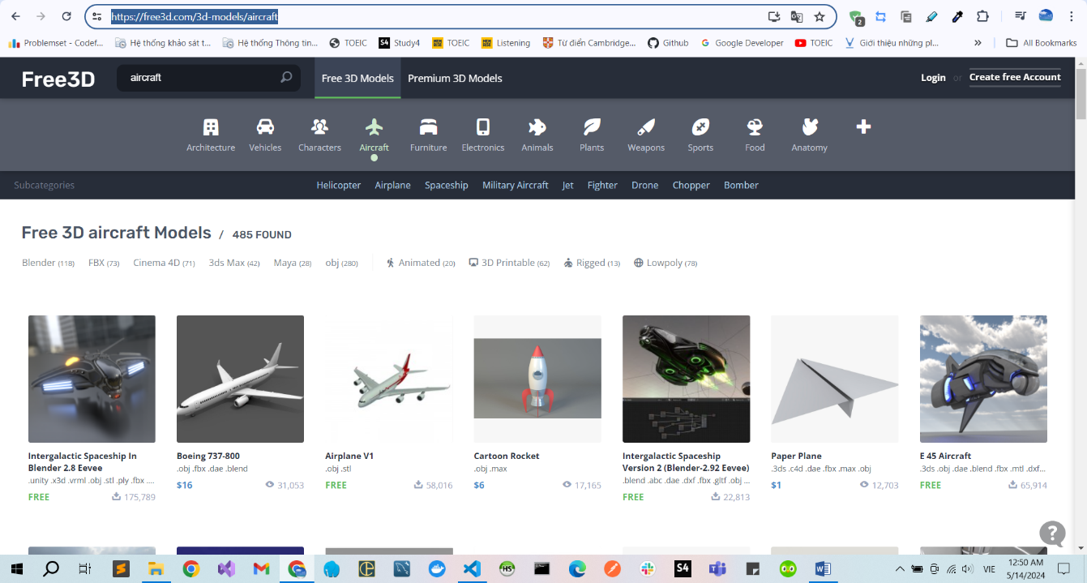

Hình 1. Thu thập các mẫu đối tượng 3D có sẵn

**Xây dựng tập dữ liệu cử chỉ tay**

Các thử nghiệm để nhận dạng ngôn ngữ ký hiệu động được thực hiện bằng cách sử dụng tập dữ liệu DSL14 gồm 14 ký hiệu từ 2 người quay khác nhau (chứa 700 video)

Mỗi ký hiệu được quay 50 video được chia ngẫu nhiên để đào tạo và thử nghiệm. Tất cả video trong DSL14 được ghi lại trong môi trường trong nhà với ánh sáng thông thường và máy ảnh di động trung bình (720p). Mỗi video được ghi ở 30 khung hình mỗi giây (FPS) và có cùng số khung hình và thời lượng (1s).

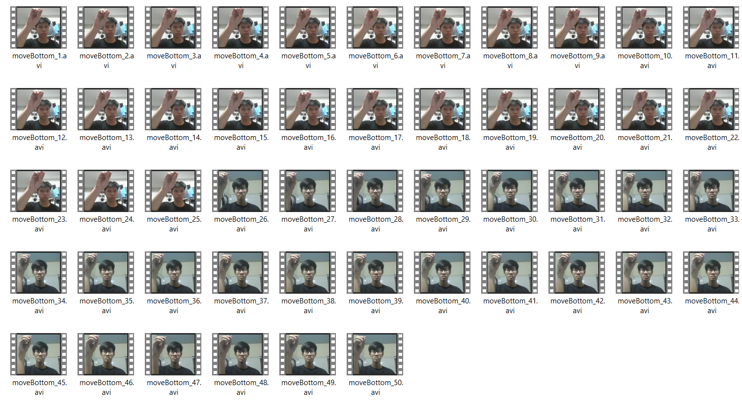

Hình 2. Xây dựng tập dữ liệu cử chỉ tay

Chia tập dữ liệu: Nhóm thực hiện chia tập train, test theo tỉ lệ 80:20 và thực hiện huấn luyện trên tập train đồng thời thống kê các kết quả trên tập test.

## XÂY DỰNG HỆ THỐNG

Sau khi đã phân tích dữ liệu ta tiến hành xây dựng hệ thống :

**Huấn luyện model** : Sử dụng tập dữ liệu cử chỉ tay tự quay được để huấn luyện mô hình nhận dạng cử chỉ tay .

**Xây dựng WebGL** : Sử dụng ThreeJs để hiển thị các đối tượng 3D thông qua file OBJ

**Socket & Mysql** : Tương tác giữa WebGL và Model thông qua Socket và Mysql

## PHÂN TÍCH CHỨC NĂNG

### Chức năng lựa chọn mô hình

* Người dùng có thể lựa chọn nhiều loại mô hình nào để tăng tính đa dạng cho ứng dụng .

### Chức năng điều khiển đối tượng bằng nút nhấn

* Người dùng có thể điều khiển đối tượng bằng các nút nhấn , tổng cộng gồm có 14 nút nhấn tương ứng với 14 cách điểu khiển đối tượng , gồm có

1. Move Left: Di chuyển đối tượng sang trái trên trục X.

2. Move Right: Di chuyển đối tượng sang phải trên trục X.

3. Move Bottom: Di chuyển đối tượng xuống dưới trên trục Y.

4. Move Top: Di chuyển đối tượng lên trên trục Y.

5. Zoom In: Phóng to đối tượng, làm cho nó trở nên lớn hơn.

6. Zoom Out: Thu nhỏ đối tượng, làm cho nó trở nên nhỏ hơn.

7. Rotate XN: Quay đối tượng ngược chiều kim đồng hồ quanh trục X.

8. Rotate YN: Quay đối tượng ngược chiều kim đồng hồ quanh trục Y.

9. Rotate ZN: Quay đối tượng ngược chiều kim đồng hồ quanh trục Z.

10. Rotate XC: Quay đối tượng theo chiều kim đồng hồ quanh trục X.

11. Rotate YC: Quay đối tượng theo chiều kim đồng hồ quanh trục Y.

12. Rotate ZC: Quay đối tượng theo chiều kim đồng hồ quanh trục Z.

13. Move Far: Di chuyển đối tượng xa hơn.

14. Move Near: Di chuyển đối tượng gần hơn.

Các hoạt động này cung cấp sự linh hoạt và kiểm soát chi tiết đối với việc điều chỉnh vị trí, phóng to, xoay và di chuyển đối tượng 3D trong không gian.

### Chức năng điều khiển đối tượng bằng nhận diện cử chỉ tay

* Thông qua cửa sổ được hiển thị hình ảnh quay bằng camera và các khớp tay được vẽ lên , hành động được tự động nhận diện và chuyển thành các câu lệnh để điều khiển vậy thể

## THIẾT KẾ CƠ SỞ DỮ LIỆU

Trong phần này, chúng ta sẽ mô tả cấu trúc của cơ sở dữ liệu được sử dụng trong hệ thống WebGL. Các yếu tố cơ bản bao gồm:

Bảng Dữ Liệu: Mô tả bảng dữ liệu được sử dụng để lưu trữ thông tin về hành động nhận diện được .

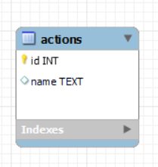

Hình 3. Diagram của cơ sở dữ liệu hệ thống

## TỔ CHỨC CHƯƠNG TRÌNH

### Tổ chức thư mục

Cấu trúc thư mục của dự án được tổ chức một cách cẩn thận để dễ dàng quản lý và phát triển. Các thư mục chính có thể bao gồm:

**MediaPipe** : Thư mục chứa mã nguồn của toàn bộ dự án , bao gồm code python và code html js chính để xây dựng giao diện .

**Folder model** : Gồm file recog.py để chứa code nhân dạng hành động và file Server.py để thực hiện chức năng socket gửi hành động nhận dạng về cho client

**File index.html** : Chứa code để xây dựng giao diện , trong đó có chứa code js thực hiện các chức năng load đối tượng , điều khiển đối tượng và nhận dữ liệu từ socket trả về .

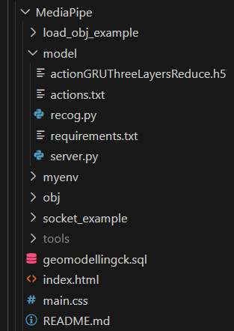

Hình 4. Tổ chức mã nguồn của hệ thống

### Các tập tin OBJ liên quan đến đối tượng 3D

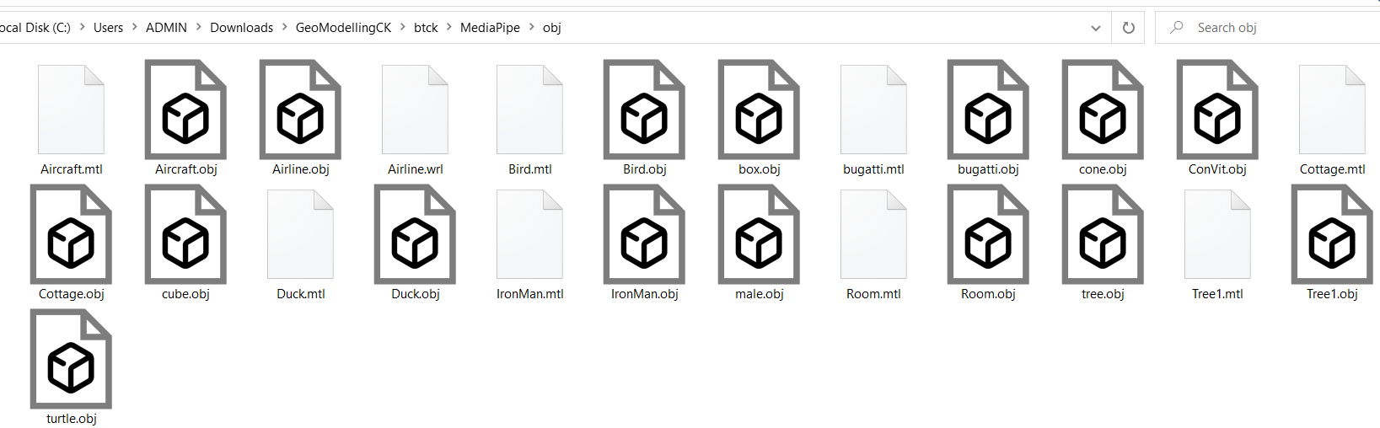

Hình 5. Các tập tin OBJ liên quan đến đối tượng 3D

### Các tập tin liên quan đến database và diagram



Hình 6. Các tập tin liên quan đến database và diagram

## KẾT CHƯƠNG

Chương này đã trình bày chi tiết về phân tích chức năng, thiết kế cơ sở dữ liệu và tổ chức chương trình của hệ thống WebGL về hệ thống điều khiển đối tượng bằng nhận diện cử chỉ tay. Các nội dung đã được trình bày nhằm mục đích giúp hiểu rõ hơn về cách triển khai dự án và quản lý mã nguồn.

# TRIỂN KHAI VÀ ĐÁNH GIÁ KẾT QUẢ

## MÔ HÌNH TRIỂN KHAI

### Tổng quan hệ thống

* Đầu tiên file recog.py được bật lên để nhận diện hành động sau đó sẽ lưu hành động nhận diện được và table actions trong database .
* Cùng với đó file server.py sẽ đọc và xóa liên tục các hành động từ table actions , sau đó sử dụng socket để gửi về cho client js
* Client js nhận được hành động sẽ sử dụng hành động đó để điều khiển đối tượng 3D .

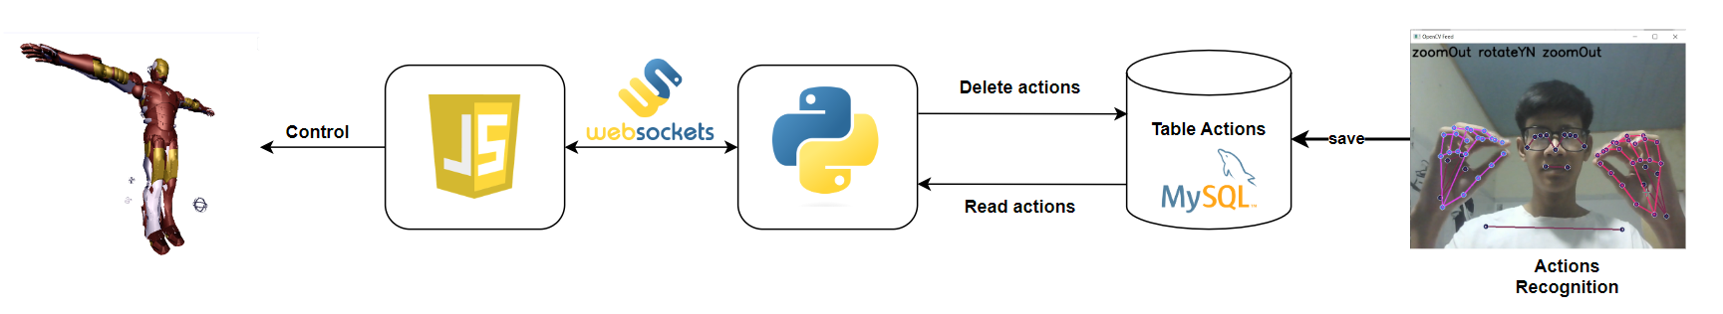

Hình 7. Tổng quan hệ thống

### Mô hình triển khai

Mô hình triển khai đề cập đến cách mà hệ thống sẽ được triển khai và phân phối. Có thể sử dụng một mô hình đơn giản như mô hình Client-Server hoặc một mô hình phức tạp hơn như mô hình Microservices. Mô hình này cũng sẽ xác định các thành phần chính của hệ thống và cách chúng tương tác với nhau.

### Các công cụ sử dụng

Ngôn ngữ lập trình: Để phát triển phần mềm, có thể sử dụng các ngôn ngữ như JavaScript và Python

Cơ sở dữ liệu: Cần sử dụng một hệ quản trị cơ sở dữ liệu để lưu trữ thông tin bản đồ và dữ liệu về các hành động nhận diện được . Ở đây nhóm lựa chọn cơ sở dữ liệu Mysql .

ThreeJs Libraries: Cần sử dụng các thư viện WEBGL để tải file OBJ và hiển thị cũng như tương tác với các đối tượng 3D .

### Xây dựng và huấn luyện model nhận diện hành động

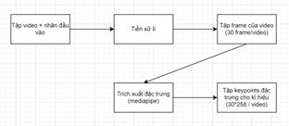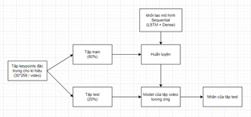

Hình 8. Pipeline đề xuất đối với hệ thống nhận diện DSL

Label: Pipeline đề xuất đối với hệ thống nhận diện DSL

Phần này lý giải các phương pháp trích xuất đặc trưng các bộ phận trên cơ thể người thể hiện hành động và chi tiết triển khai mô hình Sequential cho nhận diện luồng hành động. **Tiền xử lí**

Điều chỉnh số frame của video về 30 frame/video: Đồng nhất số frame cho quá trình huấn luyện

Cắt bỏ đoạn đầu cuối video không thuộc ngôn ngữ kí hiệu: Tập trung vào các hành động của ngôn ngữ kí hiệu

Giảm số chiều ảnh hướng của các keypoints không quan trọng: Tập trung vào các keypoints quan trọng, đặc trưng cho hành động

**Trích xuất đặc trưng các bộ phận trên cơ thể người**

Ngôn ngữ ký hiệu dựa trên việc sử dụng tay và ước tính tư thế, tuy nhiên, DSL đối mặt với nhiều khó khăn do sự chuyển động liên tục. Những khó khăn này bao gồm việc xác định vị trí của tay, hình dạng và hướng đi. MediaPipe được sử dụng như một giải pháp cho những vấn đề này. Nhóm nghiên cứu đã sử dụng mediapipe để bắt bộ khung trên cơ thể và liên kết chúng thành các keypoints. Các keypoints này là các điểm đặc trưng trên cơ thể, được sử dụng để phân tích và nhận diện các hành động. Hành động được định nghĩa như sự chuyển tiếp giữa các keypoints trong quá trình thực hiện hành động đó.

Mediapipe trích xuất các điểm chính cho ba chiều X, Y, Z của cả hai tay và ước tính tư thế cho mỗi khung như được thể hiện trong Hình 1.

Kỹ thuật ước tính tư thế được sử dụng để dự đoán và theo dõi vị trí của tay liên quan đến cơ thể. Kết quả đầu ra của khung MediaPipe là một danh sách các điểm chính cho tay và ước tính tư thế.

Đối với mỗi tay, MediaPipe trích xuất 21 điểm chính [29] như được thể hiện trong Hình 2. Các điểm chính được tính toán trong không gian ba chiều: X, Y và Z cho cả hai tay. Do đó, số điểm chính được trích xuất của hai tay được tính toán như sau:

keypoints in hand × Three dimensions × No. of hands = (21 × 3 × 2) = 126 keypoints.

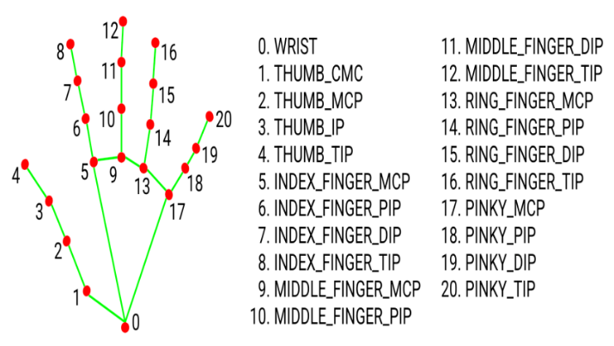

Hình 9. Thứ tự và nhãn cho các điểm chính có trong tay của MediaPipe

Để ước tính tư thế, MediaPipe trích xuất 33 điểm chính [29] như được thể hiện trong Hình 3. Chúng được tính toán trong không gian ba chiều: X, Y và Z cộng với khả năng nhìn thấy. Khả năng nhìn thấy là một giá trị chỉ ra liệu điểm đó có thể nhìn thấy được hay bị che bởi một phần thân thể khác trên một khung. Do đó, số điểm chính được trích xuất từ ước tính tư thế được tính toán như sau:

keypoints in pose × (Three dimensions + Visibility) = (33 × (3 + 1)) = 132 keypoints.

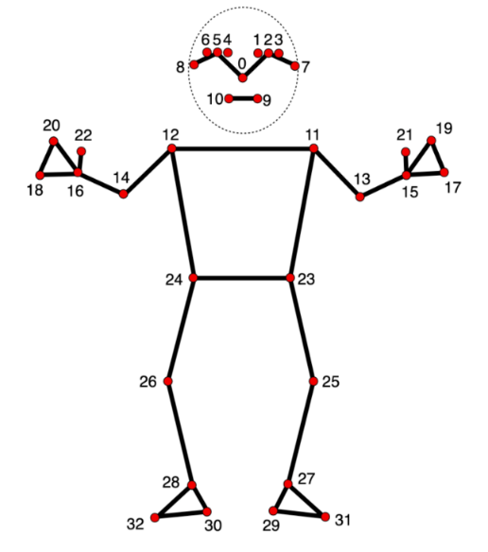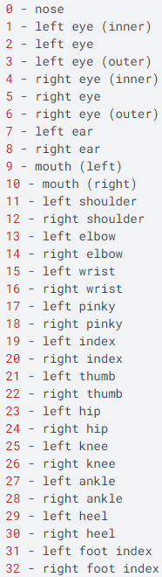

Hình 10. Thứ tự và nhãn cho các điểm chính có trong pose

Các điểm dưới thân sẽ nằm trong khoảng 25-32. Do đó khi thực hiện giảm chiều của keypoints các điểm này sẽ bị loại bỏ:

keypoints in pose without legs × (Three dimensions + Visibility) = (25 × (3 + 1)) = 100 keypoints.

Bao gồm các điểm chân, tổng số điểm chính cho mỗi khung được tính như sau:

keypoints in hands + keypoints in pose = (126 + 132) = 258 keypoints.

Nếu không bao gồm các điểm chân, tổng số điểm chính cho mỗi khung được tính như sau:

keypoints in hands + keypoints in pose without legs = (126 + 100) = 226 keypoints.

Thao tác này được lặp lại trong toàn bộ video để trích xuất các điểm chính cho mỗi khung. Vị trí của tay, cơ thể và khuôn mặt được phát hiện với xác định hình dạng và hướng đi của chúng trong tất cả các video của DSL25-Dataset.

Như vậy sau khi thực hiện trích xuất đặc trưng của cơ thể bằng mediapipe sẽ thu được tọa độ các điểm trên không gian 3 chiều. Các dữ liệu thu thập được mà nhóm nghiên cứu chọn để thực hiện đặc trưng cho hành động của cơ thể người là tay trái, tay phải, khung xương. Xét riêng về ngôn ngữ ký hiệu thì chỉ cần có đủ 3 thành phần trên thì có thể nhận diện được toàn bộ các từ vựng của ngôn ngữ này.

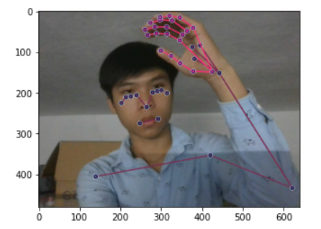

Hình 11. Trích xuất đặc trưng các bộ phận trên cơ thể (tay, khung xương)

**Nhận diện hành động với mô hình RNN:**

Mạng nơ-ron tuần hoàn (RNNs) là một loại mạng nơ-ron nhân tạo (ANN) sử dụng dữ liệu chuỗi thời gian và tuần tự. RNNs được gọi là tuần hoàn vì chúng thực hiện cùng một chức năng cho mỗi phần tử trong chuỗi, với sự phụ thuộc tính toán của các trạng thái trước đó. Đặc điểm chính của RNN là mạng có các kết nối phản hồi [33]. Một cách khác để nghĩ về RNN là chúng chứa một bộ nhớ lưu trữ thông tin về tính toán các trạng thái trước đó. Công việc của chúng tôi đổi mới hai mô hình liên quan đến RNN: GRU và LSTM [bài báo gốc].

GRU tương tự như LSTM với một cổng quên; tuy nhiên, nó có độ phức tạp thấp hơn và ít tham số hơn. LSTM được tạo ra để giải quyết vấn đề gradient biến mất có thể xảy ra khi cố gắng huấn luyện RNN truyền thống.

Đầu ra của các mô hình này dựa trên chuỗi đầu vào, cải thiện khả năng phát hiện chuyển động của DSL. Các hình sau minh họa tóm tắt và cấu trúc cho mỗi mô hình trong công việc này.

Cấu trúc của các mô hình được thể hiện trong Hình 5-7. Ba lớp đầu tiên thuộc về mô hình RNN trong khi ba lớp cuối cùng là các lớp dày đặc. Sau đó, các lớp được biên dịch bằng cách lựa chọn giá trị tối ưu nhất của tham số tối ưu hóa [4] như được thể hiện trong Bảng 1. Khi sử dụng mỗi mô hình, giá trị của các tham số của lớp có thể được điều chỉnh bằng cách chọn bất kỳ giá trị nào từ Bảng 1 để chuẩn bị cho giai đoạn huấn luyện.

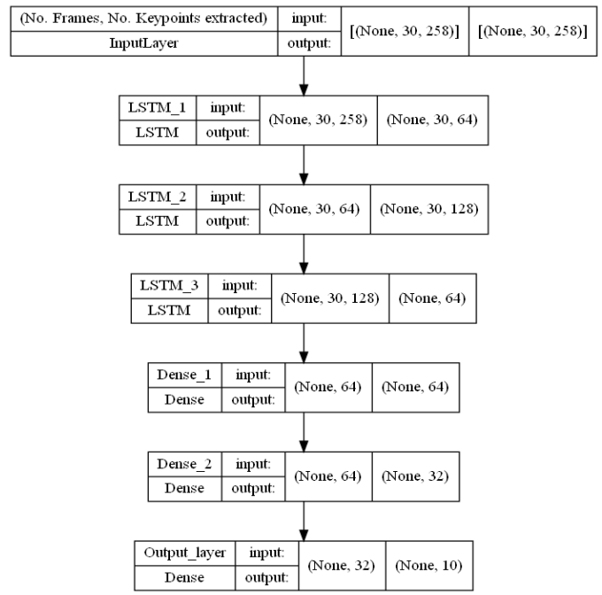

Hình 12. Cấu trúc mô hình LSTM

label: Cấu trúc mô hình LSTM

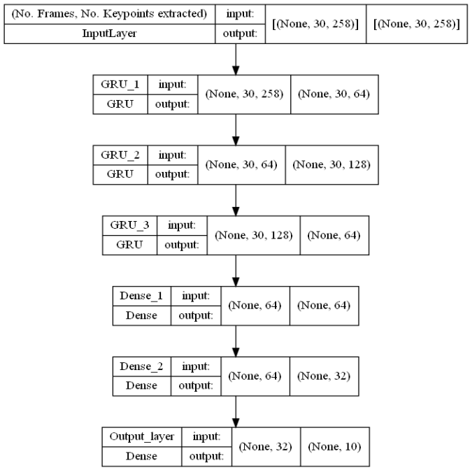

Hình 13. Cấu trúc mô hình GRU

label: Cấu trúc mô hình GRU

Các đầu vào cho các mô hình là độ dài chuỗi và tổng số điểm chính. Độ dài chuỗi là số khung hình có trong mỗi đoạn. Tổng số điểm chính là 258 nếu bao gồm phần chân hoặc 226 nếu không bao gồm phần chân.

|  |  |
| --- | --- |
| Parameters | Value |
| RNN Model | GRU, LSTM |
| Number of Nodes | Between (64,256) |
| Activation | ‘Relu’ or ‘Softmax’ |
| Optimizer | ‘Adam’ |

Tham khảo kết quả trên bài báo gốc của các mô hình được đề xuất trên có thể thấy được kết quả trên tập huấn luyện và kiểm thử của mô hình GRU là khả quan hơn so với mô hình LSTM. Do đó chúng tôi dự đoán độ phức tạp của model nhận diện ngôn ngữ ký hiệu có thể được giảm lại. Theo đó, chúng tôi thực hiện giảm số lớp RNN từ 3 xuống còn 2 lớp và thực hiện các thử nghiệm.

**Kết quả huấn luyện**

Hầu hết các thử nghiệm trên tập train của các mô hình đều cho thấy hình dạng loss và accuracy là như nhau, các đồ thị sau minh hoạ quá trình huấn luyện.

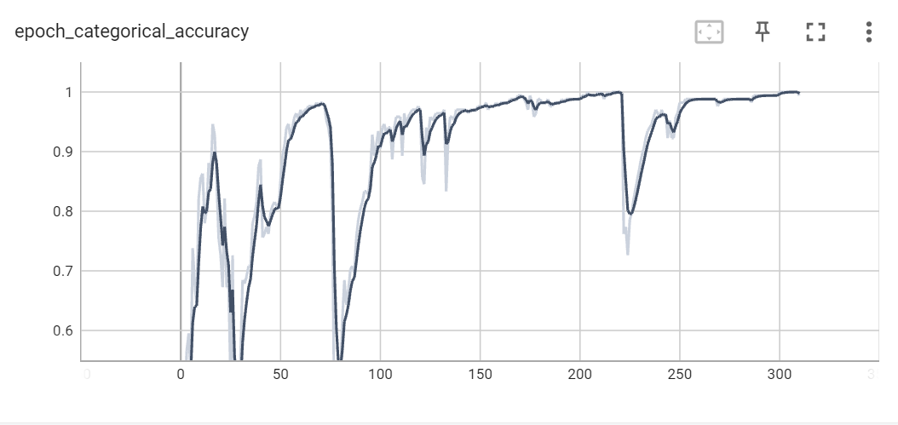

Hình 14. Đồ thị accuracy khi huấn luyện trên tập train

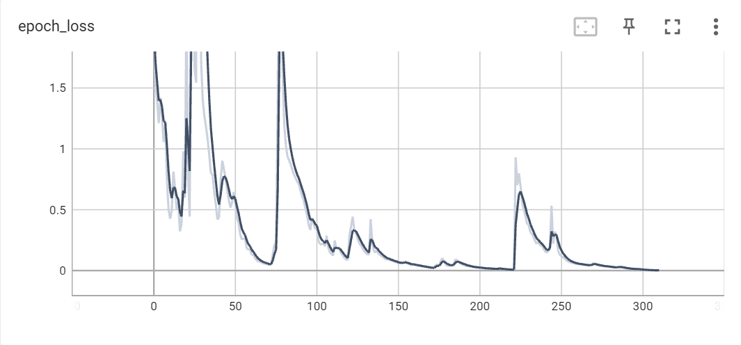

Hình 15. Đồ thị loss function khi huấn luyện trên tập train

***Kết quả kiểm thử:***

*Bảng thống kê kết quả chạy trên các mô hình*

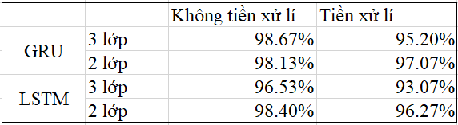

Hình 16. Bảng thống kê kết quả chạy trên các mô hình

Bảng thống kê thời gian dự đoán trên tập kiểm thử (140 video)

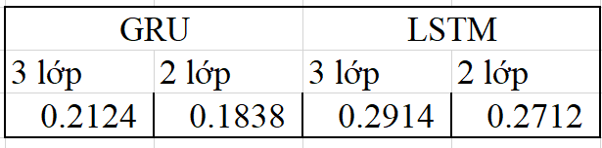

## KẾT QUẢ THỰC NGHIỆM

### Nhận diện hành động

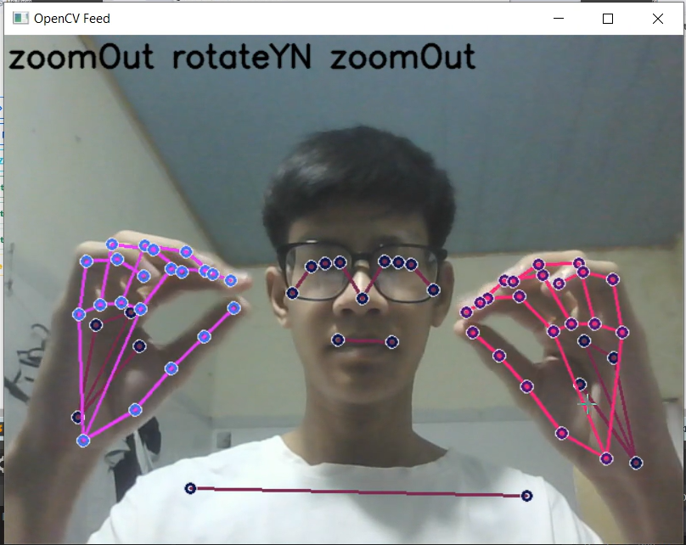

Hình 17. Nhận diện hành động

### Dữ liệu hành động được lưu vào database

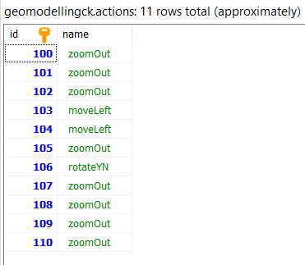

Hình 18. Dữ liệu hành động được lưu vào database

### Chức năng lựa chọn đối tượng

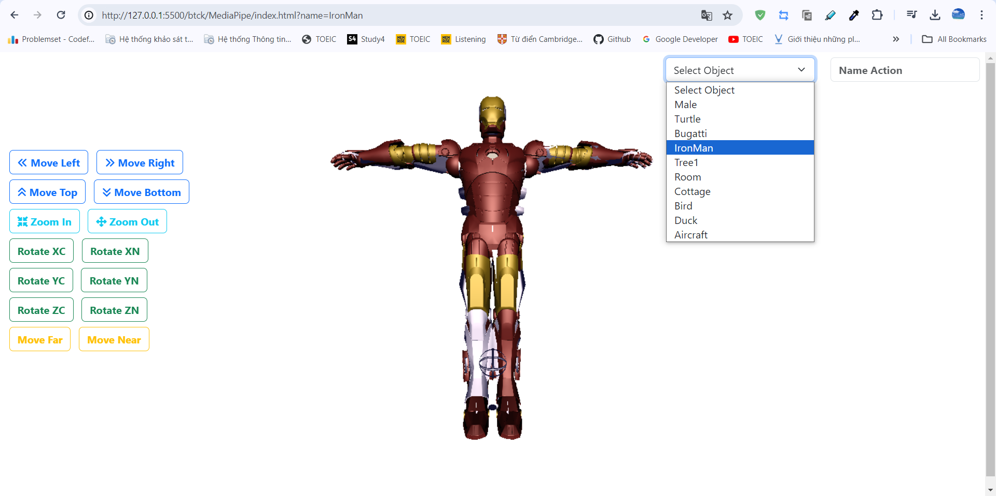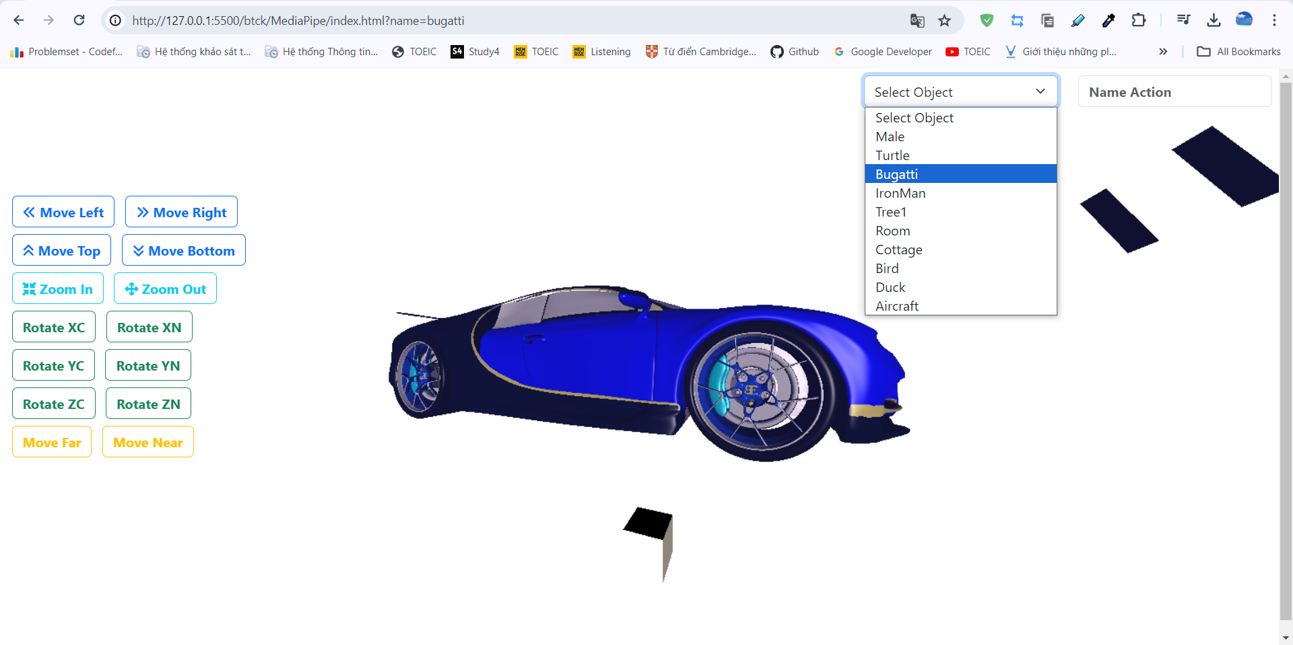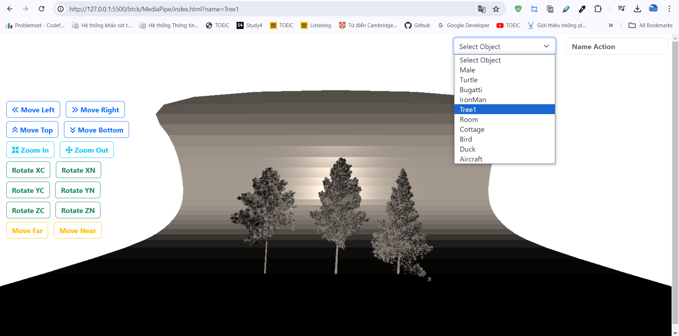

Hình 19. Chức năng lựa chọn đối tượng

### Chức năng điều khiển đối tượng bằng nút nhấn

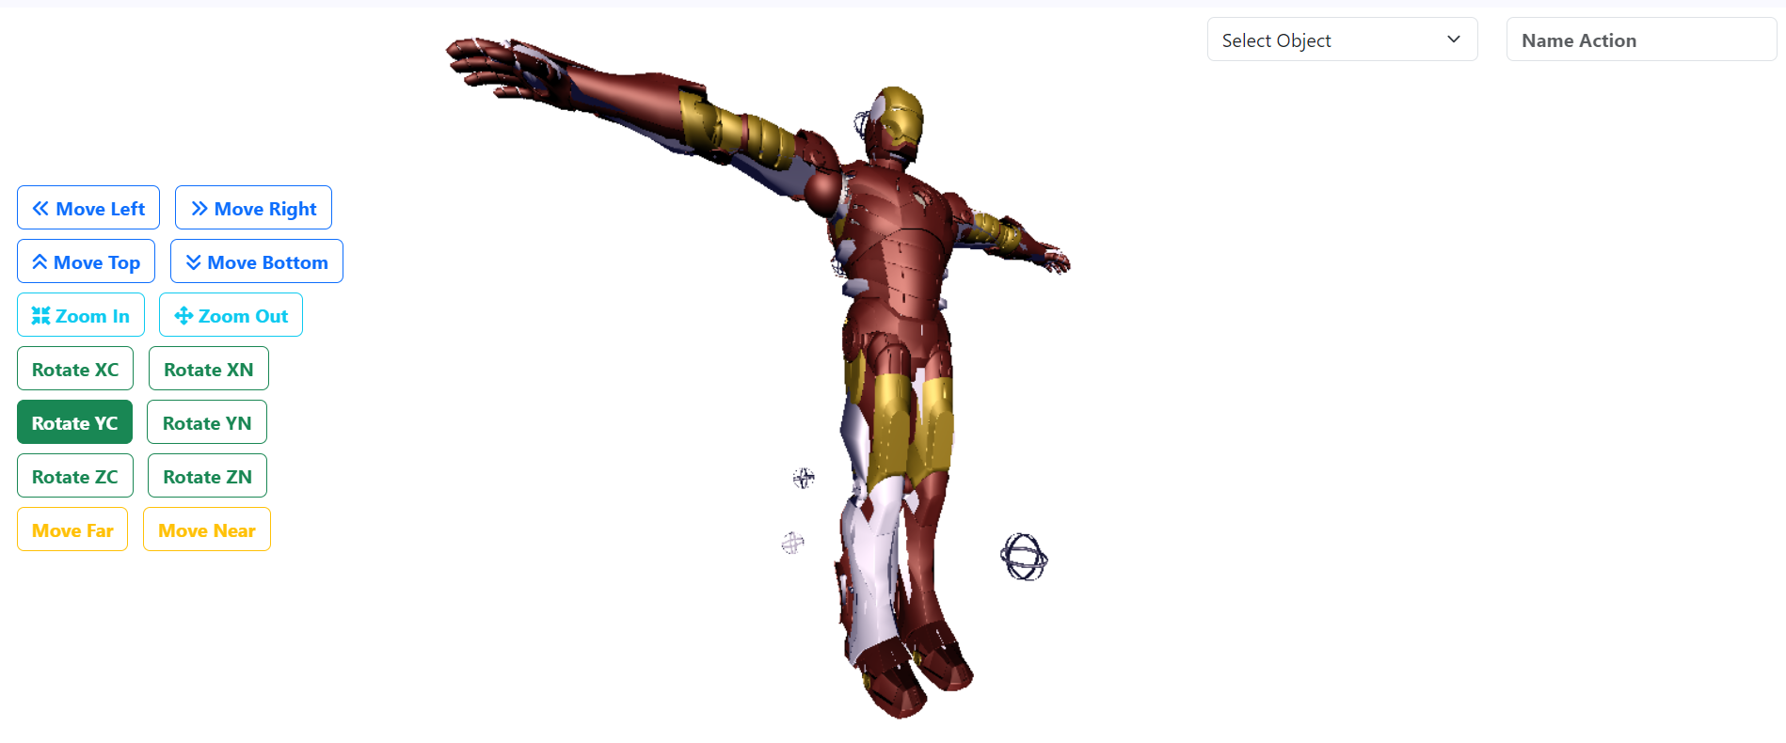

Hình 20. Chức năng điều khiển vật thể bằng nút nhấn

### Chức năng điều khiển vật thể bằng cử chỉ tay

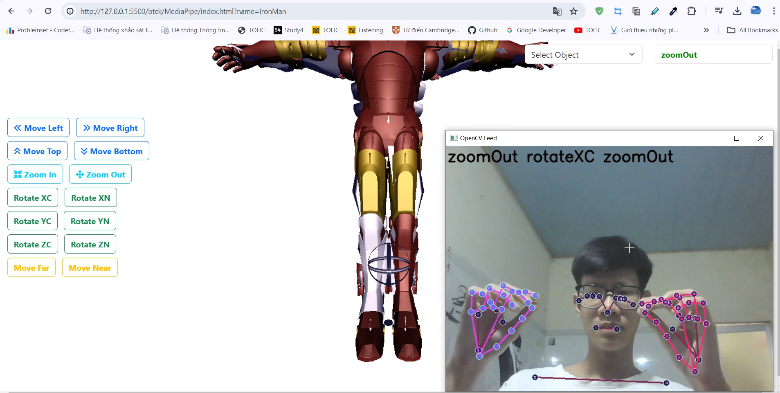

Hình 21. Chức năng điều khiển vật thể bằng cử chỉ tay

## NHẬN XÉT ĐÁNH GIÁ KẾT QUẢ

Qua kết quả thực nghiệm, tác giả có những nhận xét như sau:

* + - 1. Chức năng socket
  + Có thể sau khi nhận diện hành động xong thì gửi về cho client js luôn cũng được hoặc để rõ ràng thì tác ra 2 luồng . Một luồng cho nhận diện hành động và 1 luồng cho socket gửi hành động .
  + Khi 2 luồng cùng mở 1 file .txt thì sẽ gây ra lỗi . Chính vì thế cần dùng đến database để lưu dữ liệu hành động thay vì lưu vào file .
    - 1. Load màu các đối tượng 3D
  + Nhiều đối tượng vẫn chưa có màu sắc , cần khai thác các file OBJ của các đối tượng mà có màu sắc để cho nó đa dạng hơn . Nghiên cứu cách tự tô màu cho các đối tượng 3D .

## KẾT CHƯƠNG

Chương này trình bày những kết luận và hướng phát triển tiếp theo dựa trên những kết quả thực nghiệm và nhận xét đánh giá. Các điểm nổi bật và hạn chế của hệ thống sẽ được tổng kết và đề xuất các giải pháp cải thiện. Đồng thời, chương cũng có thể đề cập đến sự quan trọng của dự án, ứng dụng thực tiễn và tiềm năng phát triển trong tương lai.

# CHƯƠNG 4: KẾT LUẬN VÀ HƯỚNG PHÁT TRIỂN

## 4.1. KẾT QUẢ ĐẠT ĐƯỢC

Trong quá trình tìm hiểu, nghiên cứu cơ sở lý thuyết và triển khai ứng dụng công nghệ, đồ án đã đạt được những kết quả sau:

Về mặt lý thuyết, đồ án đã đạt được sự hiểu biết sâu sắc về các khái niệm trong lý thuyết mô hình 3D , WebGL, Threejs , Socket và AI . Đồ án đã phân tích và trình bày một cách rõ ràng về cách thức hoạt động của các công nghệ này.

Về mặt thực tiễn ứng dụng, đồ án đã triển khai thành công một hệ thống WebGL để nhận diện hành động cử chỉ tay để điều khiển đối tượng . Hệ thống này cho phép người dùng thao tác điều khiển và lựa chọn đối tượng một cách dễ dàng và nhanh chóng .

**Kết quả đóng góp của đồ án được thể hiện như sau:**

* 1. Huấn luyện và xây dựng được model AI nhận diện hành động cử chỉ tay , góp phần vào chức năng điều khiển vật thể 3D
  2. Xây dựng được một giao diện người dùng thân thiện và dễ sử dụng, giúp người dùng thao tác dễ dàng hơn trong việc điều khiển và lựa chọn các đối tượng 3D .
  3. Đề xuất phương pháp sử dụng socket để truyền dữ liệu trong thời gian thực từ server về client .

**Tuy nhiên, vẫn còn tồn tại các vấn đề như sau:**

1. Vấn đề về tốc độ tải các đối tượng 3D có kích thước lơn chưa nhanh
2. Cải thiện độ chính xác của model AI nhận diện hành động
3. Đề xuất các tính năng mở rộng và cải thiện trải nghiệm người dùng để nâng cao giá trị của hệ thống.

## 4.2. KIẾN NGHỊ VÀ HƯỚNG PHÁT TRIỂN

Một số hướng nghiên cứu và phát triển của đề tài như sau:

* Tối Ưu Hóa Thuật Toán Nhận Dạng : Nghiên cứu và phát triển các thuật toán nhận dạng cử chỉ tay hiệu quả hơn, đảm bảo tính chính xác và đáp ứng nhanh chóng các cử chỉ của người dùng. Tối ưu hóa thuật toán để có thể nhận dạng được các cử chỉ tay phức tạp và đa dạng.
* Mở Rộng Tính Năng và Ứng Dụng: Nghiên cứu và phát triển tính năng mở rộng cho việc điều khiển đối tượng 3D, bao gồm điều khiển các đối tượng đa dạng như robot, máy bay không người lái, hoặc các ứng dụng y tế. Tích hợp tính năng điều khiển đối tượng 3D bằng cử chỉ tay vào các ứng dụng thực tế như giáo dục, trình bày sản phẩm, hoặc giải trí.
* Tương Tác Tự Nhiên và Trải Nghiệm Người Dùng: Tăng cường trải nghiệm người dùng bằng cách cải thiện tính tự nhiên và mượt mà của việc điều khiển đối tượng 3D bằng cử chỉ tay. Nghiên cứu và tích hợp các phương pháp tương tác mới như nhận diện cử chỉ bằng máy học sâu để cải thiện trải nghiệm người dùng.
* Phát Triển Ứng Dụng Thực Tiễn: Xây dựng các ứng dụng thực tiễn sử dụng công nghệ điều khiển đối tượng 3D bằng cử chỉ tay, như ứng dụng trong y tế, giáo dục, hoặc công nghiệp.Thử nghiệm và tối ưu hóa hiệu suất của hệ thống trong các tình huống thực tế để đảm bảo tính ổn định và đáng tin cậy.
* Nghiên Cứu Về Bảo Mật và Quyền Riêng Tư: Nghiên cứu và phát triển các biện pháp bảo mật để bảo vệ thông tin cá nhân của người dùng khi sử dụng công nghệ nhận dạng cử chỉ tay.Xây dựng các tiêu chuẩn và quy định về quyền riêng tư và an ninh thông tin trong việc áp dụng công nghệ này vào các lĩnh vực nhạy cảm.
* Tích Hợp Các Công Nghệ Mới:Liên kết với các lĩnh vực công nghệ mới như trí tuệ nhân tạo, thực tế ảo, hoặc Internet of Things để tạo ra các hệ thống đa dạng và hiệu quả hơn. Tận dụng tiềm năng của các công nghệ mới để mở rộng khả năng và ứng dụng của hệ thống điều khiển đối tượng 3D bằng cử chỉ tay.

TÀI LIỆU THAM KHẢO

**Tiếng Việt**

[1] Huu Loc Nguyen (2022), "Giáo trình mô hình hóa hình học", Nhà xuất bản Đại học Quốc gia Thành phố Hồ Chí Minh .

[2] PGS. Nguyen Tan Khoi (2024), "Slide WebGL", Đại học Bách Khoa Đà Nẵng .

**Tiếng Anh**

[1] Parisi, T. (2014). "Learning Three.js: The JavaScript 3D Library for WebGL". O'Reilly Media.

[2] Williams, J. (2018). "WebGL Insights". CRC Press.

[3] Cabello, R. (2017). "Learning Three.js: A JavaScript 3D Library for WebGL". Packt Publishing.

[4] Dirksen, J. (2016). "Learning Three.js: The JavaScript 3D Library for WebGL". Packt Publishing.

[5] Dirksen, J. (2018). "Discover Three.js: An Interactive Journey Through 3D Programming with WebGL". Apress.

**Internet**

1. *Trang web chính thức của Three.js:* [*https://threejs.org/*](https://threejs.org/)
2. *Trang web của WebGL:* [*https://www.khronos.org/webgl/*](https://www.khronos.org/webgl/)
3. *Trang web chính thức của Socket.io:* [*https://socket.io/*](https://socket.io/)
4. *Trang web của TensorFlow.js* [*https://www.tensorflow.org/js*](https://www.tensorflow.org/js)
5. *Trang web chính thức của OpenAI:* [*https://openai.com/*](https://openai.com/)

PHỤ LỤC

Phần này bao gồm những nội dung cần thiết nhằm minh họa hoặc bổ trợ cho nội dung luận văn như số liệu, mẫu biểu, tranh ảnh... Phụ lục không được dày hơn phần chính của luận văn. Phụ lục đuợc đánh số trang tiếp với đồ án.

1. Nội dung mã nguồn của hệ thống

<https://github.com/NguyenVanManh-AI/GeoModellingCK>